|  |  |  |
| --- | --- | --- |
|  | Универзитет Св. Кирил и Методиј - Скопје  Факултет за информатички науки и компјутерско инженерство |  |

Проектна задача по предметот

Визуелно Програмирање

Quiz#

**Ментор:** **Изработиле:**

Доц. д-р Дејан Ѓорѓевиќ

Кристина Мијајлевска 131136 Мартин Јоновски 131006

**Асистент:**

м-р Томче Делев

Скопје, Мај 2015

# Објаснување на проблемот

Quiz# е имплементација на добро познатите квизови со различни категории. Опфаќа над 150 прашања од пет различни области како: спорт, историја, наука, географија и шоубизнис.

Правилата за игра се добро познати: Се кликнува на тркалото со категории, кое се врти и апликацијата случајно ја избира категоријата на прашања кои му следат на корисникот. Доколку се падне бонус полето, се отвора нова форма, на која што му се дава можност на корисникот сам да избере категорија на прашања што ќе ги одговара. Категориите се прикажани на подолунаведените слики.

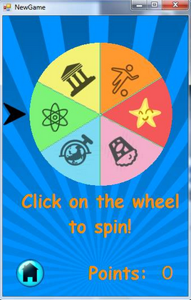 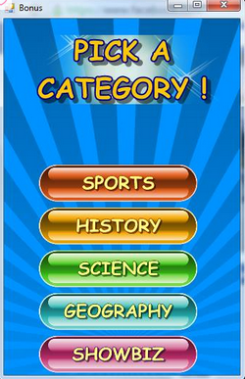

Секоја категорија на прашања е обоена во различна боја, т.ш при самата игра, бојата на полињата со прашање и понудени одговори зависи од категоријата што му се доделила на корисникот, односно што тој ја избрал.

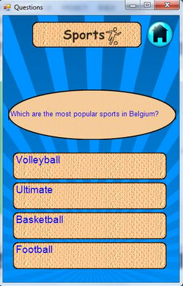 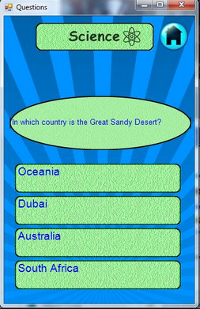 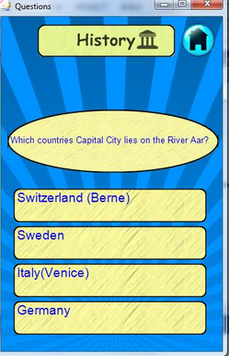

Секое точно одговорено прашање носи по еден поен и ново прашање. Целта на играта е точно да се одговорат 5 последователни прашања, после што се враќа на страната со тркалото, каде се доделува нова категорија на претходно споменатиот начин. Доколку корисникот одговори погрешно, играта завршува.

Инструкциите се исто така прикажани на форма при кликнување на копчето How to play на почетната форма. На сите останати форми е додадено копче Home кое што го враќа корисникот едно ниво погоре, односно на почетната форма или на New Game.

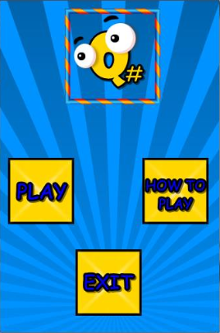

# Решение на проблемот

Главен дел на квизот се секако, прашањата и одговорите. Со цел да се вчитаат истите, се чуваат во текстуални датотеки за секоја категорија посебно. Кога ќе се вчита одредена категорија на начин како што е погоре наведено, се инстанцира објект од класа Random со кој се избира прашањето кое ќе биде поставено. Со истиот тој објект, избираме на кое од четирите понудени места ќе биде поставен точниот одговор.

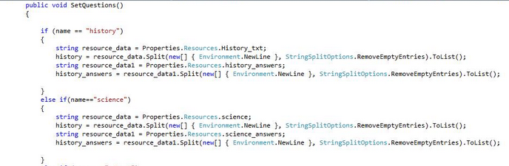

Податокот за тоа на кое место е зачуван точниот одговор го чуваме во класна променлива со тоа што кога ќе се кликне на еден од понудените одговори, проверуваме дали редниот број на копчето соодветствува со случајно генерираниот број. Доколку соодветствува, се зголемува бројот на поените и се отвора ново прашање.

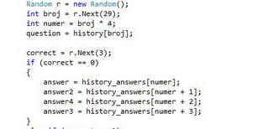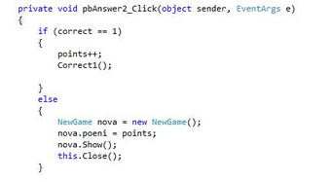

Се користат методи Paint со цел да се стави текстот на секое од копчињата, што всушност претставуваат PictureBox. За подобар дизајн и читливост, се користат стандардни настани како hover, mouse_Enter, mouse_Leave. Секако, за одговарање на прашањата се користи настанот mouse_Click. Податочните структури кои ги користиме се основни податочни структури, бидејќи не е потребно создавање на нова класа.

Со цел да воведиме анимација во апликацијата, имплементиравме spinning wheel со помош на timer, кој генерира случаен агол, исто така случаен број на вртежи помеѓу 12 и 20, со тоа што кога ќе стигне на половина, брзината на вртење на тркалото се намалува, со тоа што интервалот на тајмерот се зголемува. По завршувањето на анимацијата се вклучува уште еден тајмер од неколку секунди, пред вчитувањето на новата форма со прашања. Со тоа се проследува аргументот на категоријата која е избрана, со цел во новата форма да може да се определи од кој тип на прашања ќе бидат вчитани.